Министерство науки и высшего образования Российской Федерации
Федеральное государственное бюджетное образовательное учреждение
высшего образования
«Московский государственный технический университет
имени Н.Э. Баумана
(национальный исследовательский университет)»
(МГТУ им. Н.Э. Баумана)
ФАКУЛЬТЕТ «Специальное машиностроение»
КАФЕДРА «Колесные машины»
РАСЧЕТНО-ПОЯСНИТЕЛЬНАЯ ЗАПИСКА
К КУРСОВОМУ ПРОЕКТУ РАБОТА
НА ТЕМУ

Студент группы СМ10-_____ И. И. Иванов
(Подпись, дата)
Руководитель курсового проекта В. А. Петров
(Подпись, дата)
Консультант по технологической части
курсового проекта А.О. Поляков
(Подпись, дата)
Нормоконтролер Р.Б. Гончаров
(Подпись, дата)

202_ г.
РЕФЕРАТ

Расчетно-пояснительная записка 28 с., 5 рис., 2 табл., 14 источников, 1 прил.
НЕЗАВИСИМАЯ ПОДВЕСКА, КИНЕМАТИЧЕСКАЯ СХЕМА, ПРУЖИНА, АМОРТИЗАТОР, СТАБИЛИЗАТОР, НАГРУЗОЧНЫЙ РЕЖИМ, ХАРАКТЕРИСТИКА
Объектом разработки является передняя независимая подвеска автомобиля 6x6 полной массой 10 тонн.
Цель работы — спроектировать переднюю независимую подвеску, удовлетворяющую техническим требованиям; провести необходимые расчеты, подтверждающие работоспособность систем; разработать технологический процесс сборки раздаточной коробки.
В начале была разработана кинематическая схема подвески, удовлетворяющая всем заявленным требованиям. С ее помощью были найдены углы установки колес, изменение колеи, а также необходимое положение отбойников при ходах подвески.
В результате разработки были разработаны 3-D модели деталей подвески и ее общая сборка с возможностью отслеживания кинематики. Были проведены расчеты упругого элемента подвески (пружины), демпфирующего элемента подвески (амортизатора), стабилизатора поперечной устойчивости. Был проведен расчет на прочность методом конечных элементов рычагов подвески, в результате которого были получены положительные результаты: конструкция полностью выдерживает заданные нагрузки.
Полученная передняя независимая подвеска удовлетворяет всем заявленным требованиям и может быть использована для автомобиля 6x6 полной массой 10 тонн.
Разработан технологический процесс сборки. Для этого были проведены технологический анализ конструкции, разработана схема сборки, рассчитаны силы запрессовки и трудоемкость сборки.
Реферат должен содержать:
- сведения об общем объеме отчета, количестве книг отчета, иллюстраций, таблиц, использованных источников, приложений;
- перечень ключевых слое;
- текст реферата.
Перечень ключевых слов должен включать от 5 до 15 слов или словосочетаний из текста отчета, которые в наибольшей мере характеризуют его содержание и обеспечивают возможность информационного поиска.
Текст реферата должен отражать:
- объект исследования или разработки;
- цель работы:
- методы или методологию проведения работы;
- результаты работы и их новизну:
- область применения результатов;
- рекомендации по внедрению или итоги внедрения результатов НИР;
- экономическую эффективность или значимость работы;
- прогнозные предположения о развитии объекта исследования.
Если отчет не содержит сведений по какой-либо из перечисленных структурных частей реферата, то в тексте реферата она опускается, при этом последовательность изложения сохраняется.

СОДЕРЖАНИЕ

ВВЕДЕНИЕ 5
1 Порядок оформления структурных элементов 6
1.1 Оформление таблиц 6
1.2 Оформление иллюстраций 8
2 Расчетная часть 10
2.1 Формулы и уравнения 10
2.2 Подраздел отчета 13
2.2.1 Пункт отчета 13
3 Технологический процесс сборки раздаточной коробки 14
3.1 Назначение узла в машине, краткое описание его конструкции и анализ технических требований на сборку 14
3.2 Тип производства и метод работы 17
3.3 Технологический анализ конструкции узла 17
3.4 Разработка технологической схемы сборки 19
3.4.1 Расчет силы запрессовки 20
3.4.2 Расчет трудоемкости сборки 22
ЗАКЛЮЧЕНИЕ 24
СПИСОК ИСПОЛЬЗОВАННЫХ ИСТОЧНИКОВ 25
ПРИЛОЖЕНИЕ А Пример оформления 27

ВВЕДЕНИЕ

Введение должно содержать оценку современного состояния решаемой научно-технической проблемы, основание и исходные данные для разработки темы. Во введении должны быть отражены актуальность и новизна темы, связь данной работы с другими видами работ.

Порядок оформления структурных элементов

Оформление таблиц

Цифровой материал должен оформляться в виде таблиц. Таблицы применяют для наглядности и удобства сравнения показателей.
Таблицу следует располагать непосредственно после текста, в котором она упоминается впервые, или на следующей странице.
На все таблицы в отчете должны быть ссылки. При ссылке следует печатать слово «таблица» с указанием ее номера.
Наименование таблицы, при ее наличии, должно отражать ее содержание, быть точным, кратким. Наименование следует помещать над таблицей слева, без абзацного отступа в следующем формате: Таблица Номер таблицы – Наименование таблицы. Наименование таблицы приводят с прописной буквы без точки в конце.
Если наименование таблицы занимает две строки и более, то его следует записывать через один межстрочный интервал.
Таблицу с большим количеством строк допускается переносить на другую страницу. При переносе части таблицы на другую страницу слово «Таблица», ее номер и наименование указывают один раз слева над первой частью таблицы, а над другими частями также слева пишут слова «Продолжение таблицы» и указывают номер таблицы.
Таблица оформляется в соответствии с рисунком 1.1.
Таблицы, за исключением таблиц приложений, следует нумеровать арабскими цифрами сквозной нумерацией.
Таблицы каждого приложения обозначаются отдельной нумерацией арабскими цифрами с добавлением перед цифрой обозначения приложения. Если в отчете одна таблица, то «Таблица А.1».
Заголовки граф и строк таблицы следует печатать с прописной буквы, а подзаголовки граф – со строчной буквы, если они составляют одно предложение с заголовком, или с прописной буквы, если они имеют самостоятельное значение. В конце заголовков и подзаголовков таблиц точки не ставятся. Названия заголовков и подзаголовков таблиц указывают в единственном числе.
Заголовки граф выравнивают по центру, а заголовки строк – по левому краю.

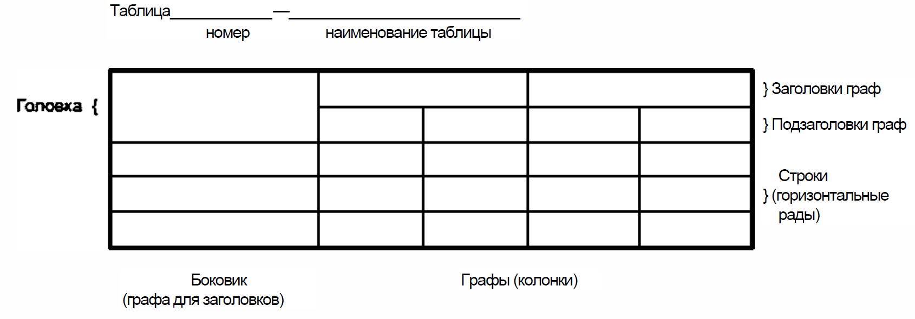
Рисунок 1.1 – Пример оформления таблицы

Таблица 1 – Технические характеристики
Наименование | Нормы
Мощность установленная, кВт | 91,1
Мощность нагревателей, кВт | 90
Напряжение питающей среды, В | 380
Напряжение на нагревателях, В | 220
Число фаз | 3
Частота, Гц | 50
Максимальная рабочая температура, °С | 1000
Число зон | 2
Время разогрева до рабочей температуры, ч | 4
Мощность холостого хода, кВт | 22
Продолжение таблицы 1
Наименование |  | Нормы
Размеры рабочего пространства, мм
ширина |  | 850
длина |  | 1700
высота |  | 500
Общая масса электропечи, т |  | 6,7

Таблица 2 – Название таблицы
 | Заголовок 1 | Заголовок 2 | Заголовок 3

Оформление иллюстраций

Иллюстрации следует располагать в отчете непосредственно после текста отчета, где они упоминаются впервые, или на следующей странице (по возможности ближе к соответствующим частям текста отчета). На все иллюстрации в отчете должны быть даны ссылки. При ссылке необходимо писать слово «рисунок» и его номер, например: «в соответствии с рисунком 2» и т. д.
Иллюстрации, за исключением иллюстраций, приведенных в приложениях, следует нумеровать арабскими цифрами сквозной нумерацией. Если рисунок один, то он обозначается: Рисунок 1.
Пример – Рисунок 1 – Схема прибора
Иллюстрации каждого приложения обозначают отдельной нумерацией арабскими цифрами с добавлением перед цифрой обозначения приложения: Рисунок А.3.
Допускается нумеровать иллюстрации в пределах раздела отчета. В этом случае номер иллюстрации состоит из номера раздела и порядкового номера иллюстрации, разделенных точкой: Рисунок 2.1.
Иллюстрации при необходимости могут иметь наименование и пояснительные данные (подрисуночный текст). Слово «Рисунок», его номер и через тире наименование помещают после пояснительных данных и располагают в центре под рисунком без точки в конце.
Если наименование рисунка состоит из нескольких строк, то его следует записывать через один межстрочный интервал. Наименование рисунка приводят с прописной буквы без точки в конце. Перенос слов в наименовании графического материала не допускается.
Пример оформления иллюстрации показан на рисунке 1.2.
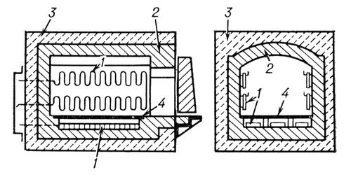
1 – нагревательные элементы; 2 – огнеупорная часть кладки; 3 – теплоизоляция;
4 – жароупорная подовая плита
Рисунок 1.2 – Схема устройства камерной печи сопротивления
периодического действия

Расчетная часть

Формулы и уравнения

Уравнения и формулы следует выделять из текста в отдельную строку. Выше и ниже каждой формулы или уравнения должно быть оставлено не менее одной свободной строки.
Пояснение значений символов и числовых коэффициентов следует приводить непосредственно под формулой в той же последовательности, в которой они представлены в формуле. Значение каждого символа и числового коэффициента необходимо приводить с новой строки. Первую строку пояснения начинают со слова «где» без двоеточия с абзаца.
Формулы в отчете следует располагать посередине строки и обозначать порядковой нумерацией в пределах всего отчета арабскими цифрами в круглых скобках в крайнем правом положении на строке. Одну формулу обозначают (1).
Ссылки в отчете на порядковые номера формул приводятся в скобках: в формуле (1).
Формулы, помещаемые в приложениях, нумеруются арабскими цифрами в пределах каждого приложения с добавлением перед каждой цифрой обозначения приложения: (В.1).
Пример.
Электрический привод подъема дверцы состоит из асинхронного электродвигателя, коническо-цилиндрического редуктора и приводного вала.
Исходные данные для расчета:
$t_{под}=5$ сек – время подъема дверцы;
$h=0,7$ м – ход дверцы;
$d_{зв}=0,25$ м – диаметр зубчатого колеса;
$m_{дв}=150$ кг – масса дверцы.
Окружное усилие $F_{t}$ , $H$, на приводном валу вычисляют по формуле (1):
$F_{t}=m_{дв}g$, | (1)

где $g$ – ускорение свободного падения.
Таким образом по формуле (2):

$F_{t}=150∙9,8=1470 H$, | (2)

Скорость перемещения дверцы $V$, м/с вычисляется по формуле (3):

$V=\frac{h}{t_{под}}=\frac{0,7}{5}=0,14$ м/с. | (3)

Определение потребляемой мощности привода на выходе Pвых, Вт вычисляется по формуле (4):

$P_{вых}=F_{t}∙V$, | (4)

Таким образом по формуле (5):

$P_{вых}=1470∙0,14=205,8$ Вт. | (5)

Потребляемая мощность электродвигателя $P_{э}$, Вт вычисляется по формуле (6):

$P_{э}=P_{вых}/η$, | (6)

где $η$ – общий КПД привода.
Для цепной передачи $η$ = 0,92. Таким образом по формуле (7):

$P_{э}=205,8/0,92=223$ Вт. | (7)

Частота вращения вала электродвигателя $n_{э}$, мин-1 определяется по формуле (8):

$n_{э}=n_{вых}u$, | (8)

где $n_{вых}$ – частота вращения выходного вала, мин-1;
$u$ – общее передаточное число.
Частота вращения выходного вала $n_{вых}$, мин-1 определяется по формуле (9)

$n_{вых}=\frac{60V}{πd_{зв}}$, | (9)

В тексте отчета должны быть ссылки на использованную литературу. Теоретические исследования представлены в следующих работах [1, 2] или [2].

Подраздел отчета

Пункт отчета

Подпункт отчета

Технологический процесс сборки раздаточной коробки

Безусловно, одним из самых главных этапов проектирования колесных машин является проектирование технологического процесса сборки. Технологический процесс сборки включает в себя проектирование схемы сборки, анализ технических требований сборки, определение трудоемкости сборки и определение метода обеспечения точности сборки.
Инженер-конструктор должен знать технологию процесса сборки проектируемых колесных транспортных средств, поскольку технология сборки позволяет в процессе первого этапа проектирования колесного транспортного средства определить количество дефектов, например, недопустимость сборки узла, агрегата и даже всего изделия. После обнаружения ошибок примите меры по их устранению.
Цель технологической части курсового проекта – рассмотреть технологию процесса раздаточной коробки, рассмотреть технологический процесс сборки одного из элементов коробки – вал передний в сборе, основным элементом которого является выходной вал коробки, помимо него в сборку входят подшипники, муфта переключения, шестерня, которая передает момент на переднюю ось проектируемой колесной машины.

Назначение узла в машине, краткое описание его конструкции и анализ технических требований на сборку

Основная задача раздаточной коробки состоит в том, чтобы распределить крутящий момент, исходящий от коробки передач, между осями автомобиля и увеличить крутящий момент при понижении передачи, чтобы увеличить проходимую способность колесного автомобиля. Раздаточная коробка помогает решить ряд функций:
- возможность подключения передней оси автомобиля;
- передача крутящего момента, приходящего от коробки передач, между осями автомобиля;
- повышение крутящего момента, приходящего от коробки передач;
- распределение крутящего момента, приходящего от коробки передач, между осями автомобиля.
Перечислим основные узлы раздаточной коробки: вал входной в сборе, вал задней оси в сборе, промежуточный вал в сборе, вал передней оси в сборе, подшипники, вилка переключения понижающей передачи, вилка подключения передней оси, картер, крышка картера, крышки картера, фланцы в сборе с пыльниками.
На рисунке 3.1 изображена раздаточная коробка проектируемой колесной машины.
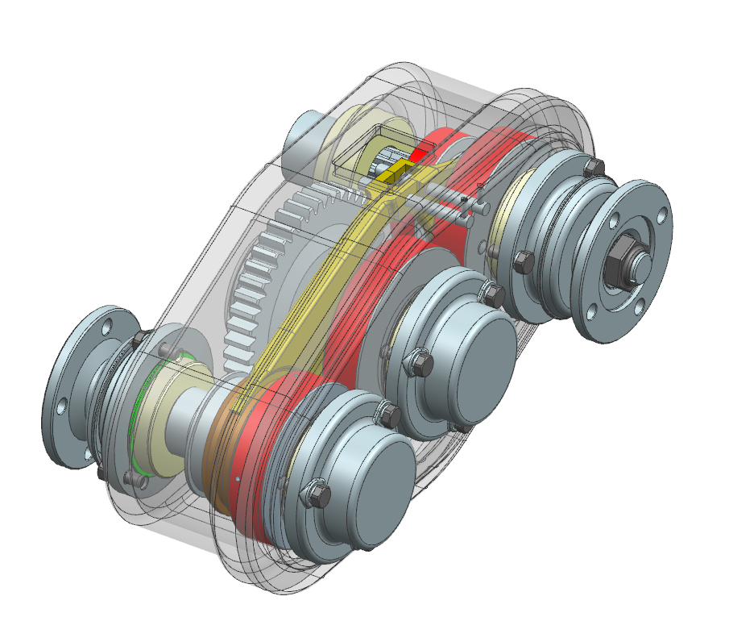
Рисунок 3.1 – Раздаточная коробка проектируемого автомобиля
Раздаточная коробка проектируемой колесной машины работает в основном при динамических нагрузках. Работа раздаточной коробки предусмотрена в большом интервале температур окружающей среды: от -30°C до +40°C.
Также в технологической части подробно рассматривается технологическая сборка вала передней оси в сборе, на рисунке 3.2 представлена сборка вала, для раздаточной коробки спроектирована технологическая схема сборки.
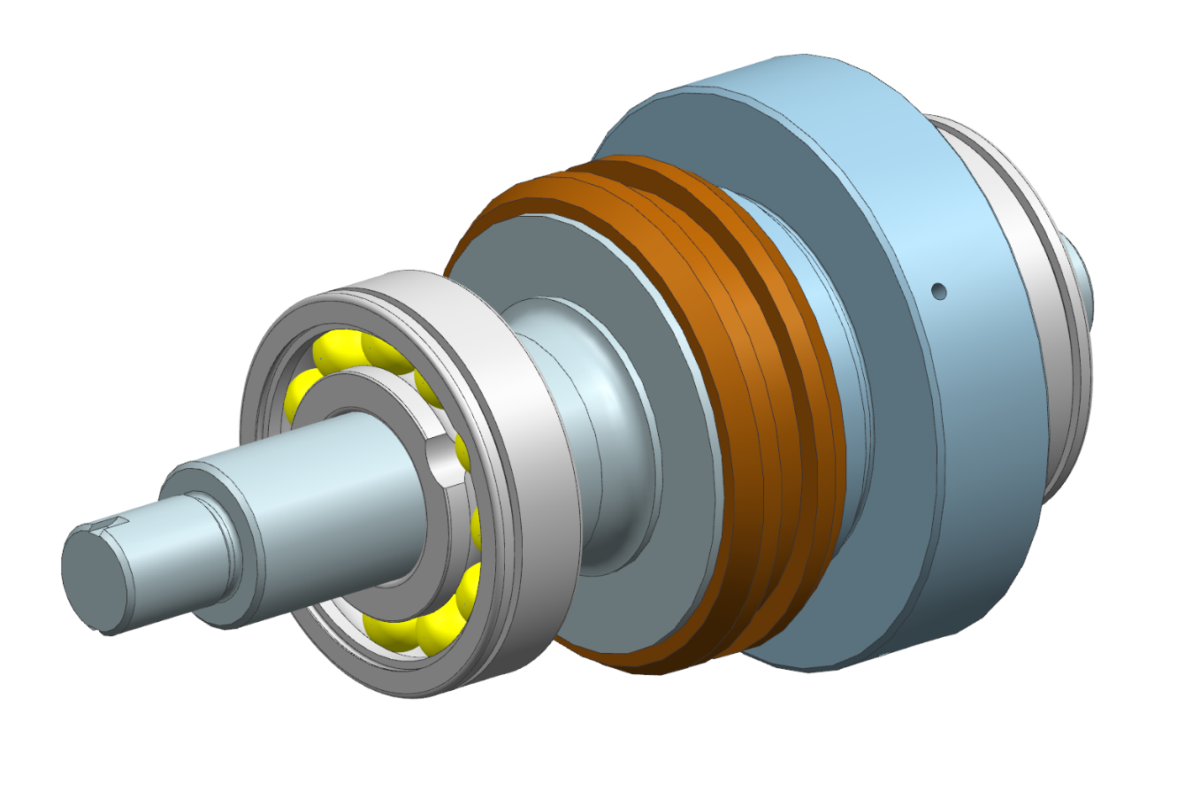
Рисунок 3.2 – Вал передний в сборе

При сборке рычага подвески нужно соблюсти следующие технические требования:
- посадка внутренних колец подшипника на ось вала (∅30k6);
- при вращении от руки подшипники должны вращаться свободно, без значительного шума;
- недопустимо попадание в подшипниковый узел грязи или абразива;
- после сборки проверяют по периметру прилегание подшипника к заплечику вала и корпуса, вхождение щупа 0,03 мм и более не допускается.
В соединениях внутренних колец подшипников и вала зазор недопустим, это условие необходимо для работы подшипников в заданных условиях эксплуатации. Несоблюдение данного условия может привести к раннему износу и даже к выходу подшипников из строя.

Тип производства и метод работы

В данной работе примем условие, что производство среднесерийное. Метод работы при серийном производстве переменно-поточный, значит сборку узлов производят партиями.
Для серийного производства точность изделия обеспечивают следующими методами [17]:
- методом регулировки;
- методом пригонки;
- методом полной, неполной и групповой взаимозаменяемости.

Технологический анализ конструкции узла

Для проверки качества технологичности выбранного узла обозначим требования [17]:
- сборка и разборка узла должна быть практичной;
- механизация работы сборщика;
- сокращение или полное устранение пригоночных работ, разборки и повторной сборки;
- соблюдение принципа взаимозаменяемости;
- небольшая масса деталей сборки;
- не использование сложных приспособлений при сборке.
Для выполнения необходимых сборочных работ необходим реечный пресс.
Нам не нужны сложные устройства для сборки изделия, а это значит, что условие отсутствия использования сложных устройств при сборке соблюдается.
Небольшое количество операций, для выполнения которых требуется специальный инструмент, определяет условия обработки монтажных деталей.
Сборочные детали могут быть соединены вместе без изменения размера деталей в сборке, поскольку все сборочные детали имеют определенную точность. Тогда соблюдается принцип взаимозаменяемости.
Максимальная масса детали в этом наборе составляет 2,18 кг, что означает, что условие выполнено.
Качественный анализ показал, что проектируемый узел является технологичным.
Мы переходим к количественной оценке технологичности узла. Чтобы количественно оценить производственную мощность узла, мы проведем некоторые вычисления [17].
Коэффициент сборности конструкции вычислим по формуле (3.1) [17]:
$$K_{sb}=\frac{E}{E+D} ,$$ | (3.1)

где E=3 – число сборочных единиц в изделии;
D=3– число деталей, не вошедших в сборочные единицы.
Тогда коэффициент сборности:
$$K_{sb}=\frac{E}{E+D}=\frac{3}{3+3}=0,50.$$

Проведем анализ полученного значения, получившийся результат больше 0,25, значит узел обладает достаточной сборностью.
Коэффициент стандартизации изделия вычисляется по формуле (3.2) [17]:
$$K_{ct}=\frac{E_{st}+D_{st}}{E+D} ,$$ | (5.2)

где E_{st}=3 – число стандартных сборочных единиц в изделии;
D_{st}=0 – число стандартных деталей в изделии, не вошедших в сборочные единицы.
Тогда коэффициент стандартизации:
$$K_{st}=\frac{E_{st}+D_{st}}{E+D}=\frac{3+0}{3+3}=0,5.$$

Полученное значение больше 0,4 и стремится к единице. Значит конструкция изделия обладает высоким уровнем стандартизации.
Коэффициент стандартизации сборочных единиц вычисляется по формуле (3.3) [17] и равен:
$$K_{ct}=\frac{E_{st}}{E}=\frac{3}{3}=1.$$ | (3.3)

Полученный коэффициент равен единице. Получается, что сборочные единицы обладают высоким уровнем стандартизации сборочных единиц.
Проведя анализ можно сказать, что узел обладает хорошими качествами сборности и стандартизации.

Разработка технологической схемы сборки

Так как вал передней оси будет являться сборочной единицей, то есть данный узел можно собрать на отдельном сборочном месте, а затем транспортировать в собранном состоянии без случайной разборки, то можно разработать на вал передней оси в сборе технологическую схему сборки.
Мы определим порядок сборки узла передней оси, для этого разработаем технологическую схему.
Рассматриваемый узел представляет собой довольно простое изделие, а для простых изделий порядок сборки обычно один, то есть других вариантов сборки нет.
Технологическая схема, разработанная в ходе выполнения работ, Сборки всей передней оси показана на рисунке 3.3.
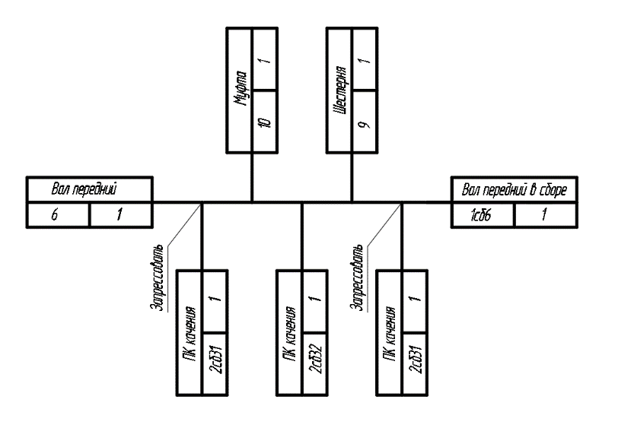
Рисунок 3.3 – Технологическая схема сборки узла

Расчет силы запрессовки

Для подбора пресса необходимо знать силу запрессовки внутренних колец подшипников на ось рычага. По формулам (3.5) и (3.6) соответственно получим коэффициенты $C_{1}$ и $C_{2}$ [17]:
$$C_{1}=\frac{d^{2}+d_{отв}^{2}}{d^{2}-d_{отв}^{2}}-μ_{1};$$ | (3.5)
$$C_{2}=\frac{D^{2}+d^{2}}{D^{2}-d^{2}}+μ_{2},$$ | (3.6)

где $d$ – номинальный наружный диаметр охватываемой детали, мм;
$d_{отв}$ – диаметр отверстия в охватываемой детали, мм;
$D$ – наружный диметр охватывающей детали, мм;
$μ_{1}$ и $μ_{2}$ – коэффициенты Пуассона.
Численные значения для расчета усилия запрессовки внутреннего кольца рассчитываемого подшипника: $d=30 мм$; $d_{отв}=0 мм$; $D=45 мм$; $l=17 мм$. Коэффициенты Пуассона для стали равны 0,3 [17]. Тогда:
$$C_{1}=\frac{d^{2}+d_{отв}^{2}}{d^{2}-d_{отв}^{2}}-μ_{1}=\frac{{30}^{2}+0^{2}}{{30}^{2}-0^{2}}-0,3=0,7;$$
$$C_{2}=\frac{D^{2}+d^{2}}{D^{2}-d^{2}}+μ_{2}=\frac{{45}^{2}+{30}^{2}}{{45}^{2}-{30}^{2}}+0,3=2,9.$$

Фактический натяг рассчитаем по формуле (3.7) [17]:
$$δ_{ф}=1,2\left({Rz}_{1}+{Rz}_{2}\right),$$ | (3.7)

где ${Rz}_{1}$ и ${Rz}_{2}$ – значение параметра шероховатости.
Шероховатость Rz = 10 мкм. Тогда:
$$δ_{ф}=1,2\left({Rz}_{1}+{Rz}_{2}\right)=1,2\left(10+10\right)=24 мкм.$$

Значение $δ_{ф}$ также будет одинаковым из-за равности шероховатости.
Давление на поверхности контакта рассчитаем по формуле (3.8) [8]:
$$p=\frac{δ_{ф}∙{10}^{-3}}{d\left(\frac{C_{1}}{E_{1}}+\frac{C_{2}}{E_{2}}\right)},$$ | (3.8)

где $E_{1}$ и $E_{2}$ модули упругости материалов сопрягаемых деталей.
Сопрягаемые детали выполнены из стали, следовательно, значение давления на поверхности контакта будет равно:
$$p=\frac{δ_{ф}∙{10}^{-3}}{d\left(\frac{C_{1}}{E_{1}}+\frac{C_{2}}{E_{2}}\right)}=\frac{24∙{10}^{-3}}{35\left(\frac{0,7}{2,1∙{10}^{5}}+\frac{2,9}{2,1∙{10}^{5}}\right)}=40 МПа.$$

Определим силу, необходимую для запрессовки по формуле (3.9) [8]:
$$P_{зап}=fpπdL,$$ | (3.9)

где $f$ – коэффициент трения, для стальных сопрягаемых деталей принимаем $f=0,08$.
Сила запрессовки равна:
$$P_{зап}=fpπdL=0,08∙40∙π∙30∙17=5,12 кН.$$

Для подшипника необходимо обеспечить усилие запрессовки равное 5,12 кН, соответственно, усилие пресса будем считать равным ${2P}_{зап}=10,24 кН.$ Такую силу запрессовки может обеспечить пресс реечный верстачный [17].

Расчет трудоемкости сборки

Определим трудоемкость сборки.
Сборка рассматриваемого узла происходит в пределах одной операции, следовательно, определим трудоемкость сборки по формуле (3.10) [17]:
$$T_{сб}=t_{шт},$$ | (3.10)

где $t_{шт}$ – штучное время, мин.
Тип производства среднесерийный, следовательно, время определим по формуле (3.11):
$$t_{шт}=\sum{t_{оп}\left(1+\frac{α_{0}+α_{н}+α_{пз}}{100}\right)K_{1}K_{2}},$$ | (5.11)

где $\sum{t_{оп}}$ – сумма оперативного времени по всем переходам нормируемой операции, мин;
$α_{0}, α_{н}, α_{пз}$ – соответственно время на обслуживание рабочего места, личные надобности рабочего и подготовительно-заключительное время в процентах от оперативного времени;
$K_{1}, K_{2}$ – соответственно коэффициенты, учитывающие число деталей в партии и условие выполнения работ.
Согласно рекомендациям [11] в программном комплексе Mathcad [12] было рассчитано оперативное время для каждого перехода/приема, результаты приведены в приложении Л. Также была составлена «Маршрутная карта/карта технологического процесса», представлена в приложении М.
Произведем расчет штучного времени, примем: $α_{0}$=3,5%, $α_{н}$=6% и $α_{пз}$=2%. Сумма оперативного времени составляет 1,039 мин. Коэффициенты $K_{1}=K_{2}=1,1$ [17]. Сделаем расчет штучного времени:
$$t_{шт}=\sum{t_{оп}\left(1+\frac{α_{0}+α_{н}+α_{пз}}{100}\right)K_{1}K_{2}}=1,039∙\left(1+\frac{3,5+6+2}{100}\right)∙1,1∙1,1==1,40 мин.$$
Получим трудоемкость сборки:
$$T_{сб}=t_{шт}=1,40 мин.$$

Технологическая схема сборки представлена в Приложении Н. Спецификация на сборочный чертеж представлена в Приложении О.

ЗАКЛЮЧЕНИЕ

В качестве прототипа был выбран автомобиль Витим-668240. В курсовом проекте спроектирована передняя независимая подвеска автомобиля 6x6 полной массой 10 тонн.
В результате выполнения курсового проекта вначале был проведен краткий обзор конструкций подвесок, их схем, типов и изучен принцип работы. Далее была разработана кинематическая схема подвески, удовлетворяющая всем заявленным требованиям. С помощью кинематической схемы были разработаны 3-D модели деталей подвески и ее общая сборка с возможностью отслеживания кинематики. Для оценки работоспособности разработанных деталей и сборочных единиц проведены расчеты упругого элемента подвески (пружины), демпфирующего элемента подвески (амортизатора), стабилизатора поперечной устойчивости. Проведены расчеты на прочность методом конечных элементов рычагов подвески, в результате которого были получены положительные результаты: конструкция полностью выдерживает заданные нагрузки.
Для раздаточной коробки разработан технологический процесс сборки. Для этого были проведены технологический анализ конструкции, разработана схема сборки, рассчитаны силы запрессовки и трудоемкость сборки.

СПИСОК ИСПОЛЬЗОВАННЫХ ИСТОЧНИКОВ

- Ларин В.В. Теория движения полноприводных колесных машин. – М.: Изд-во МГТУ им. Н.Э. Баумана, 2010. – 391 с.
- Рождественский Ю.Л., Машков К.Ю. О формировании реакций при качении упругого колеса по недеформируемому основанию // Труды МВТУ. – 1982. – № 390. – С. 56–64.

Статья в периодических изданиях и сборниках статей:
- Гуреев В.Н., Мазов Н.А. Использование библиометрии для оценки значимости журналов в научных библиотеках (обзор) // Научно-техническая информация. Сер. 1. – 2015. – N9 2. – С. 8–19.
- Колкова Н.И., Скипор И.Л. Термин предметной области «электронные информационные ресурсы»: взгляд с позиций теории и практики // Научн. и техн. б-ки. – 2016. – N9 7. – С. 24–41.
Книги, монографии:
- Земсков А.И., Шрайберг Я.Л. Электронные библиотеки: учебник для вузов. – М.: Пиберея. 2003. – 351 с.
- Костюк К.Н. Книга в новой медицинской среде. – М.: Директ-Медиа. 2015. – 430 с.
Тезисы докладов, материалы конференций:
- Пеготин Е.Ю. Организация метаданных в хранилище данных // Научный поиск. Технические науки: Материалы 3-й науч. конф. аспирантов и докторантов / отв. за вып. СД. Ваулин: Юж.-Урал. гос. ун-т. Т. 2. – Челябинск: Издательский центр ЮУрГУ. 2011. – С. 28–32.
- Ангопольский А.Б. Система метаданных в электронных библиотеках // Библиотеки и ассоциации в меняющемся мире: Новые технологии и новые формы сотрудничества: Тр. 8-й Междунар. конф. «Крым-2001» / г. Судак, (июнь 2001 г.). – Т. 1. – М.. 2001. – С. 287–298.
- Парфенова С.Л., Гришакина Е.Г., Золотарев Д.В. 4-я Международная научно-практическая конференция «Научное издание международного уровня – 2015: современные тенденции в мировой практике редактирования, издания и оценки научных публикаций» // Наука. Инновации. Образование. – 2015. – N9 17. – С. 241–252.
Электронные ресурсы:
- Статистические показатели российского книгоиздания в 2006 г.: цифры и рейтинги (Электронный ресурс). – 2006. – URL: ht1pyrbookhambw.ru/stat_2006.htm (дата обращения 12.03.2009).
- Прогноз научно-технологического развития Российской Федерации на период до 2030 года. – URL: http:// govemment.ru/media/fiies/41d4b737638891da21&4/pdf (дата обращения 15.11.2016).
- Web of Science. – URL: http://apps.w6bofknowledge.com/ (дата обращения 15.11.2016).
Нормативные документы:
- ГОСТ 7.0.96–2016 Система стандартов по информации, библиотечному и издательскому делу. Электронные библиотеки. Основные виды. Структура. Технология формирования. – М.: Стандартинформ. 2016. – 16 с.
- ISO 25964-1:2011. Information and documentation – Thesauri and interoperabdity with other vocabularies – Part 1: Thesauri for information retrieval. – URL: http://www.iso.org/iso/cataloguedetail.htm?csnumber=53657 (дата обращения: 20.10.2016).

ПРИЛОЖЕНИЕ А
Пример оформления

Приложения могут включать:
- графический материал;
- таблицы не более формата А3;
- расчеты;
- описание алгоритмов и программ.
Порядок оформления приложения:
- В тексте отчета на все приложения должны быть даны ссылки. Приложения располагают в порядке ссылок на них в тексте отчета.
- Каждое приложение следует размещать с новой страницы с указанием в центре верхней части страницы слова «ПРИЛОЖЕНИЕ».
- Приложение должно иметь заголовок, который записывают с прописной буквы, полужирным шрифтом, отдельной строкой по центру без точки в конце.
- Приложения обозначают прописными буквами кириллического алфавита, начиная с А за исключением букв Ё. 3. Й. О. Ч. Ъ. Ы. Ь. После слова «ПРИЛОЖЕНИЕ» следует буква, обозначающая его последовательность.
- Если в отчете одно приложение, оно обозначается «ПРИЛОЖЕНИЕ А».
- Текст каждого приложения при необходимости может быть разделен на разделы, подразделы, пункты, подпункты, которые нумеруют в пределах каждого приложения. Перед номером ставится обозначение этого приложения.
- Приложения должны иметь общую с остальной частью отчета сквозную нумерацию страниц.
- Все приложения должны быть перечислены в содержании отчета с указанием их обозначений, статуса и наименования
- Формулы, помещаемые в приложениях, нумеруются арабскими цифрами в пределах каждого приложения с добавлением перед каждой цифрой обозначения приложения: (В.1).
- Иллюстрации каждого приложения обозначают отдельной нумерацией арабскими цифрами с добавлением перед цифрой обозначения приложения: Рисунок А.З.
- Таблицы каждого приложения обозначаются отдельной нумерацией арабскими цифрами с добавлением перед цифрой обозначения приложения. Если в отчете одна таблица, то «Таблица А.1».

